**ТЕМА: КЛАСС ПТИЦЫ. ОСОБЕННОСТИ СТРОЕНИЯ,**

**ЖИЗНЕДЕЯТЕЛЬНОСТИ КАК ВЫСОКООРГАНИЗОВАННЫХ ПОЗВОНОЧНЫХ.**

**Лабораторная работа № 18**

**«Внешний вид птицы»**

***Цель:*** Изучить особенности внешнего строения птиц, связанные с приспособлением к полету.

***Оборудование*:** Чучело птицы, лупа.

**Ход работы**

1. 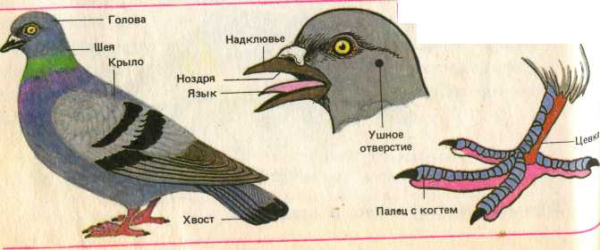Рассмотрите чучело птицы и найдите на нем отделы тела: голову, шею, туловище, хвост.
2. Рассмотрите голову птицы, обратите внимание на ее форму, размеры; найдите клюв, состоящий из надклювья и подклювья; на надклювье рассмотрите ноздри; найдите глаза и обратите внимание на особенности их расположения.
3. Рассмотрите туловище птицы, определите его форму. На туловище найдите крылья и ноги, определите их местоположение. Обратите внимание на неоперенную часть ноги - цевку и пальцы с ко­гтями. Чем они покрыты? Вспомните, у каких животных, изученных ра­нее, вы встречали такой покров.
4. Рассмотрите хвост птицы, состоящий из рулевых перьев, подсчитайте их число.
5. 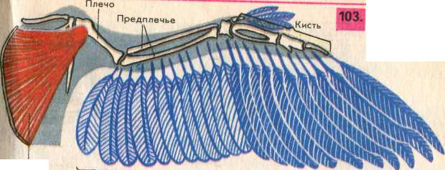 Рассмотрите набор перьев, найдите среди них контурное перо и его основные части: узкий плотный ствол, его основание -очин, опахала, рас­положенные по обе стороны ствола. С помощью лупы рассмотрите опа­хала и найдите бородки 1-го порядка - это роговые пластинки, отхо­дящие от ствола.
6. Зарисуйте строение контурного пера в тетради и подпишите названия его основных частей.
7. Рассмотрите пуховое перо, найдите в нем очин и опахала, зарисуйте в тетради это перо и подпишите названия его основных частей.
8. На основании изучения внешнего строения птицы отметьте особенно­сти, связанные с полетом. Сделайте запись в тетради.